Rigac Kupa Rekordok*

Kés hosszú táv: | 17,55 m | ----- | 2016 | Vagyim Zverjanszkij |  RU | 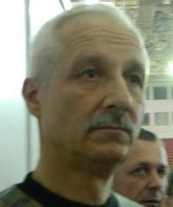 | 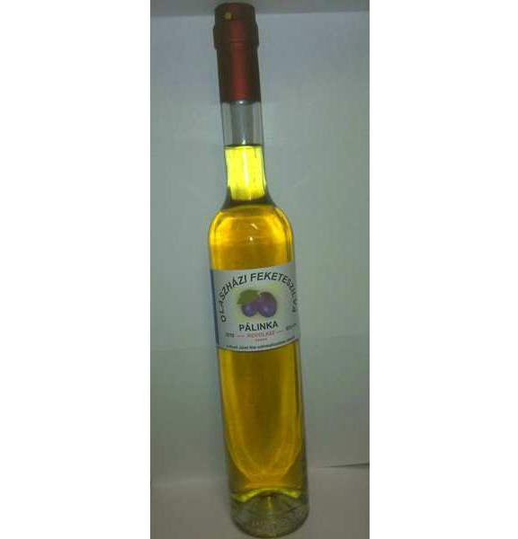
Kés 3 m: | 99 pont | 94,29 % | 2016 | Karel Štěpánek  Werner Lengmüller  Vagyim Zverjanszkij |  CZ   DE  RU | 
Kés 5 m: | 90 pont | 85,71 % | 2016 | Michal Výsata | CZ
Kés 7 m: | 84 pont  (EU-rekord beállítás!) | 80,00 % | 2016 | Werner Lengmüller | DE
Kés 9 m: | 61 pont | 58,10 % | 2016 | Michal Výsata | CZ
Kés összesített: | 314 pont | 74,76 % | 2016 | Michal Výsata | CZ
Fejsze hosszú táv: | 19,12 m | ----- | 2016 | Karel Štěpánek | CZ
Fejsze 4 m: | 104 pont | 99,05 % | 2016 | Werner Lengmüller | DE
Fejsze 5 m: | 100 pont | 95,24 % | 2016 | Werner Lengmüller | DE
Fejsze 7 m: | 88 pont | 83,81% | 2016 | Werner Lengmüller | DE
Fejsze 8 m: | 79 pont | 75,24 % | 2016 | Karel Štěpánek | CZ
Fejsze összesített: | 364 pont | 86,67 % | 2016 | Werner Lengmüller | DE
Kés-fejsze összesített: | 672 pont | 80,00 % | 2016 | Werner Lengmüller | DE
Kés Walk Back: | 246 pont | 82,00 % | 2016 | Werner Lengmüller | DE
Fejsze Walk Back: | 247 pont | 82,33 % | 2016 | Werner Lengmüller | DE
WB összesített: | 493 pont | 82,17 % | 2016 | Werner Lengmüller | DE
Sziluett: | 95 pont | 63,33 % | 2016 | Werner Lengmüller | DE
Speed: | 40 kés | ----- | 2016 | Dušan Dvořak | CZ | 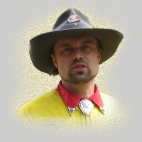
Végső összesített: | 1165 pont | 80,90 % | 2016 | Werner Lengmüller | DE

*A Rigac Kupa rekorddöntési szabályai

- Rigac Kupa rekord csak a Rigac Kupa alsómocsoládi rendezvényein dönthető meg.
- A rekordot csak az adott rendezvényre szabályosan regisztrált és benevezett magyar vagy külföldi versenyző döntheti meg.
- A rekorddöntéshez az illető versenyszámban aktuálisan érvényes Rigac Kupa rekordnál legalább 1 ponttal nagyobb pontszámot kell szabályosan elérni.
- Az illető versenyszámban aktuálisan érvényes Rigac Kupa rekorddal megegyező pontszám elérése nem számít rekorddöntésnek.
- Egy rekord egy rendezvényen csak egy alkalommal dönthető meg. (Ha egy rekordot egy rendezvényen több alkalommal is megdöntenek, akkor csak a versenyszám lezárásakor érvényes legmagasabb rekordpontszám számít rekorddöntésnek.)
- Ha egy fennálló rekordot egyazon rendezvényen több versenyző is azonos pontszámmal dönt meg, akkor valamennyien rekorderek.
- A számított (összesített) pontszámok meghaladása is rekorddöntésnek minősül.
- Hosszú távú versenyszámok esetén a rekorddöntés alapja a pontszám helyett értelemszerűen a „cm” lesz.
- Darabszámra vagy időre vívott versenyszámok esetén a rekorddöntés alapja a pontszám helyett értelemszerűen a „db” vagy a „mp” lesz.
- Ha az összesített eredmények tartalma időközben megváltozik, a rekorddöntés alapja a pontszám helyett értelemszerűen a „%” lesz.
- A férfi és női rekordok az első külön női verseny lefolyása után külön-külön kezelendők, addig azonban egy egységként (közösen).

